РЕБЕНОК И ДОРОГА!!!
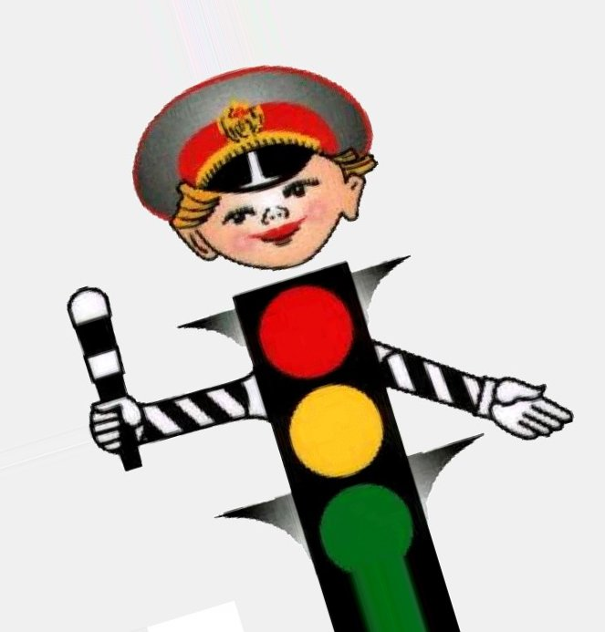
Повседневная жизнь в современном городе таит множество рисков. Именно поэтому формирование навыков безопасного поведения у детей — одна из важнейших задач воспитательного процесса, и заняться ее решением необходимо как можно раньше. Каждый ребенок — обязательно пешеход и пассажир, и с правилами поведения на дороге нелишне будет познакомить детей уже в дошкольном возрасте.
Скептики возразят, что такие специфические знания не требуются до тех пор, пока ребенок ходит по улицам и пользуется транспортом только в сопровождении взрослых. Однако это ошибочная точка зрения, ведь формирование определенных навыков не может быть сиюминутным, это длительный процесс с отсроченным результатом. Одной беседы или практического занятия недостаточно для воспитания грамотного участника дорожного движения, не создающего аварийных ситуаций и не рискующего своей жизнью или здоровьем.
Важнейший фактор, определяющий эффективность мероприятий, — комплексный подход. Как правило, в детских садах проводятся занятия (игры, беседы, выставки, тематические утренники и пр.), посвященные правилам дорожного движения, но вот практическая сторона целиком должна лечь на плечи родителей и других родственников. Именно взрослые, с которыми малыш гуляет, едет в общественном транспорте или в семейном автомобиле, личным примером формируют в нем устойчивое поведение в разных ситуациях.
Перебегая улицу на красный сигнал светофора, лихо выжимая педаль газа на повороте, игнорируя права других участников движения, вспомните, что закладываете в ребенке отрицательные привычки, которые в будущем могут стать причиной трагедии.
Для каждого малыша мама и папа — идеалы, образцы, объекты подражания, вот почему легче всего сформировать полезные навыки у ребенка в раннем детстве, когда он готов воспроизводить все ваши поступки. При воспитании уважения к правилам поведения на дороге важно действовать системно, терпеливо и ненавязчиво. Ни в коем случае не старайтесь запугать ребенка, доходчиво объясняйте, как должны постпать пешеходы и пассажиры, кто такие водители, как движется транспорт, что означают сигналы светофора и дорожные знаки.
Наблюдательность, внимание и зрительную память помогут развить специальные упражнения. Например, по дороге в детский сад описывайте все, что видите по сторонам, заранее планируйте маршрут и т. д.
Интерес ребенка к изучению правил дорожного движения можно поддержать при помощи специальных видеороликов и мультфильмов. Малыши с удовольствием посмотрят их и примут участие в обсуждении сюжетов, поведения героев и т. п.
Правила, которые должен знать ребенок:
- на проезжую часть улицы выходить нельзя;
- переходить дорогу нужно спокойным шагом по «зебре» на зеленый сигнал светофора;
- через дорогу можно идти только вместе с взрослым, держась за его руку.
Эффективность профилактики детского травматизма на транспорте во многом зависит от дисциплинированности, личной культуры и сознательности взрослых. Будьте внимательны: не игнорируйте шалости и игры на дороге, даже если в них участвуют незнакомые ребятишки, делайте замечания. Помните, что вы — пример для своих детей, воспитывайте их дисциплинированными и ответственными участниками дорожного движения.

